臺大校友總會111年杜鵑花節校友返校活動行程表
集合地點：台大綜合體育館1F門口
(總會活動紅布條會高高掛上)
集合時間：111年3月12日(星期六)早上9時
09：00-09：30 | 領名牌，相見歡
09：30-10：00  10：00-12：00 | 參加杜鵑花節揭幕典禮，照相  校園巡禮(新生南路新水圳美化工程、檔案室)
12：00-13：30  13：30 | 享用便當、心得分享(水源校區行政大樓1F人類學系教室)  賦歸
--------------------------------------------------------------------------------
備註：

國立臺灣大學校友總會(校方要求保險)
111年3月12日(星期六)杜鵑花節校友返校活動報名表
姓 名 | 手機電話 | 畢業系所 | E-mail | 出生年月日 | 身分證字號
※欲參加之學長姐，敬請於2月11日(星期五)前填妥以上資料並
傳真至02-23964383
※本次活動洽詢電話： 羅偉權秘書
陳泳吟秘書02-2396-6030
E-mail:ntuaa@ntu.edu.tw

費用：100元(保險)，現場繳交。
為免添校友會的困擾，請報名務必參加。

【水圳風華再現 臺大與北市府合作友善人行空間】
文/國立臺灣大學/焦點訊息
圖/臺北市政府工務局新建工程處
國立臺灣大學與臺北市政府合作，由本校提供校地，北市府打開校園圍牆，打造任何人都能安全使用的步行空間，同時創造以水圳為主軸的都會親水環境。完工以來，常常可見行人佇足在這段水圳景觀拍照、欣賞、打卡，也可見赤腹松鼠、黑冠麻鷺等臺大常見的動物穿梭其中，儼然成為公館區域的新地標。

北市府從2017年起啟動新生南路3段水圳意象重現計畫，工程自2020 年7月開工，歷經11 個月，於2021年6月完工，將新生南路3 段以嶄新的面貌重新呈現給臺大全體師生與市民。

這項工程的範圍從臺大校門口至辛亥路1段新體育館側，拆除沿線校園舊有圍牆，採用綠色永續的方式，將過去校園內的機車及腳踏車停車場改造成供行人使用的開放空間。除了人行道用透水鋪面外，並新植大量的灌木及地被植物，以農作水路為意象基礎，打造一條具有滯洪功能的景觀水道，形塑人、空間、生活的新關係。

根據本校校史館彙整的資料，1932年日治時期的「臺北市區計畫」中，今日的新生南北路即為當時的「一號線特種道路」。道路中央設有排水渠道，渠道兩側種植垂柳，為兼具區域性排水及都市景觀機能的道路。而路中央的排水渠道就是「特一號排水溝」，又名叫「堀川」，於1938年開鑿，並於1942年完成。後來，特一號排水溝於1973年加蓋，逐漸轉為今日埋設於新生南路地下的水泥箱涵。

現在對面的「臺一牛奶大王」，1956年剛開張時叫做「海源飲料總匯」，就是與臺大校園隔著這條特一號排水溝。當時為了招攬生意，老闆之一的古海源先生還自己搭建簡單的木板橋，方便臺大學生跨過排水溝來吃冰。

由臺北自來水事業處提供的新店溪原水，在流經臺大校園內瑠公圳段後，連結新生南路水圳，形成完整的水系景觀，這是本校規劃臺大藍帶計畫的一部分。新生南路三段水圳意象重現工程完工後，串連校內外開放綠帶，整體視野開闊明亮，並提供予民眾、校內師生等深具歷史、生態教育意義的休憩場域。
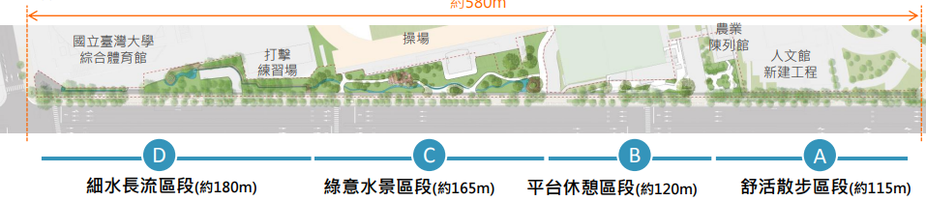
A. 舒活散步區段(約115m) : 既有人行道之部分鋪面改為透水鋪面。
B. 平台休憩區段(約120m)
- 新月台重新規劃平台動線，創造多元活動空間。
- 圍牆綠籬拆除，型塑開放場域。
C. 綠意水景區段(約165m)
- 落實海綿城市，提升基地蓄水力。水景調節微氣候。
- 貫穿水道的步道，帶給使用者不同體驗與驚喜。
- 蜿蜒的水道形塑出各式親水環境及多元使用模式。
D. 細水長流區段(約180m)
- 串連體育路徑，提供完善的體育活動場域。
- 變電箱遷移他處，空間重整，減少校園死角，增加視覺通透。
- 水意象延伸至人行道。

【檔案館】
文/臺灣大學檔案館
臺大檔案自1945年迄今，記載臺灣大學學術發展的事蹟，典藏臺大人辛勤耕耘的軌跡。2007年8月搬遷水源校區飲水樓後成立檔案展示室，2008年1月正式加入臺大博物館群，2015年7月升級成為全國大學第一座跨領域的檔案館。除基礎的檔案管理之外，更結合檔案修護與創意、展示等，持續行銷臺大檔案，發揚臺大人文藝術精神，將過去被視為歸檔文件的公文，轉換成紀錄歷史及令人感動的檔案故事。臺大檔案不僅走出庫房，更進一步結合數位資訊科技與專業工藝技術
以文創的方式，呈現檔案多元價值的新風貌與感官豐富的新意象。

《2021年臺大校門90週年暨傅鐘70週年檔案紀念特展》
2021年是獨特的一年，不僅僅是國立臺灣大學大門落成90週年，同時也是傅鐘啟用的70週年，我們的校門穩重質樸、我們的傅鐘宏亮綿長，兩者氣質相近，彷彿像是一對父子一脈相傳，陪伴守護臺大邁向創校93週年。

對話是真誠的互動與連結，本次特展（2021/11/24-2022/10/30）將校門與傅鐘擬人化，透過源起、事件、時空、工藝、知識等對話來學習聆聽，讓我們從對話中來理解校門與傅鐘的歷史風貌，進而深化接納彼此，最終才能攜手相伴，在2028年臺大百年校慶時，共同邁進世界前50大。

11月24日開展儀式，特地由管校長來敲響第一代傅鐘。第一代傅鐘於1951年由兵工署鑄造，於椰林大道敲了13年，因改建而換了第二代傅鐘，第一代傅鐘一直由總務處事務組收藏至今，2021年10月6日由事務組倉庫喬遷至水源校區檔案館一樓永久典藏，並對外展出。70年前的傅鐘再度響起那宏亮綿長的鐘聲，庇佑臺大持續茁壯、邁向百年基業。

